报纸版

辽宁省水资源公报
2012

辽宁省水利厅
2013年3月

辽 宁 省 水 资 源 公 报
辽宁省水利厅发布
一、水资源量
2012年,全省降水总量、地表水资源量、地下水资源量和水资源总量均多于多年平均值。与上年相比水库蓄水量略有增加，地下水位总体上升。
（一）降水量
2012年,全省总降水量1344.79亿m³，折合年降水深924.2 mm，比多年平均值多36.3%，时空分布差异大，汛期降水偏多，全省多个地区出现暴雨，局部地区发生强暴雨。
年内分配 2012年，全省降水量主要集中在6-8月。6-8月降水量581.4mm，占全年62.9%，比多年平均值多31.3%；1-5月降水量127.9mm，占全年13.8%，比多年平均值多15.2%；9-12月降水量214.9mm，占全年23.3%，比多年平均值多73.0%。
（降水量年内各月分配见图1）

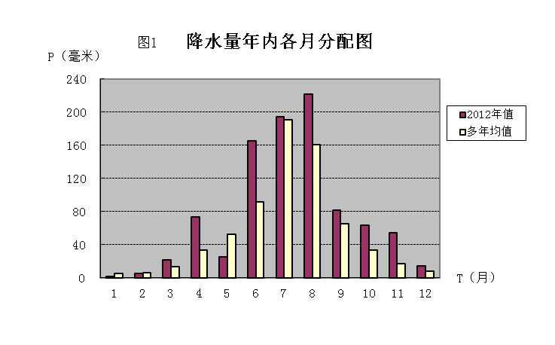

地区分布 从流域分区看，全省各流域三级区降水量均比多年平均值多10%以上。其中，比多年平均值多40%-50%的有沿黄渤海东部诸河、沿渤海西部诸河和辽河柳河口以下，降水量分别为1144.8mm、769.7mm、800.0mm；比多年平均值多30%-40%的有太子河及大辽河干流和滦河山区, 降水量分别为1040.4mm、781.3mm；比多年平均值多20%-30%的有第二松花江丰满以上、辽河柳河口以上、浑河和东辽河，降水量分别为939.0mm、767.9mm、917.3mm、833.7mm；比多年平均值多10%-20%的是西拉木伦河及老哈河，降水量为477.7mm。
从行政分区看，全省14个市级行政区降水量均比多年平均值多20%以上。比多年平均值多60%以上的是营口市，降水量为1159.8mm；比多年平均值多50%-60%的有葫芦岛市、盘锦市和大连市，降水量分别为947.8mm、956.7mm、1054.9mm；比多年平均值多40%-50%的有鞍山市、锦州市和辽阳市，降水量分别为1147.5mm、796.0mm、1016.2mm；比多年平均值多30%-40%的有阜新市、朝阳市和沈阳市，降水量分别为671.3mm、635.8mm、785.8mm；比多年平均值多20%-30%的有本溪市、丹东市、抚顺市和铁岭市，降水量分别为1102.9mm、1295.3mm、961.3mm、800.0mm。
（各市降水量情况见图2）
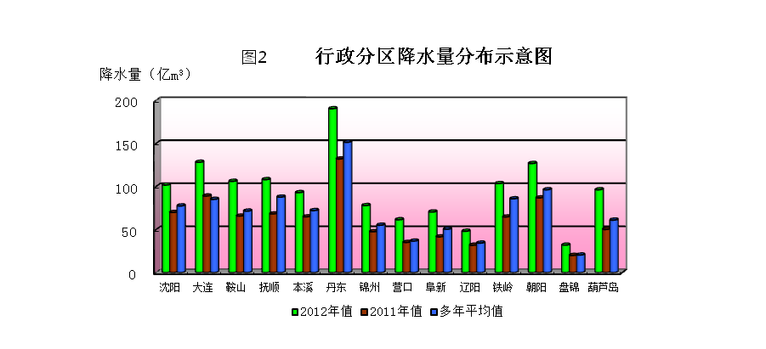
（二）地表水资源
地表水资源量 是指河流、湖泊等地表水体逐年更新的动态水量，即天然河川径流量。2012年全省地表水资源量492.42亿m³，折合径流深338.4mm，比多年平均值多62.8%。汛期多次发生场次洪水，集中发生在黄渤海沿岸和太子河中上游。营口市大清河望宝山水文站发生超过50年一遇特大洪水。
从流域分区看，除西拉木伦河及老哈河与多年平均值基本持平以外，其它流域三级区地表水资源量均比多年平均值多10%以上。与多年平均值相比多100%以上的有太子河及大辽河干流和沿黄渤海东部诸河，地表水资源量分别为72.09亿m³、156.16亿m³；比多年平均值多50%-100%的有辽河柳河口以下、第二松花江丰满以上、沿渤海西部诸河和浑河，地表水资源量分别为16.06亿m³、2.25亿m³、59.38亿m³、37.01亿m³；比多年平均值多20%-50%的有东辽河和滦河山区，地表水资源量分别为0.83亿m³、2.8亿m³；比多年平均值多10%-20%的是辽河柳河口以上，地表水资源量为31.93亿m³。
从行政分区看，全省14个市级行政区的地表水资源量均比多年平均值多。比多年平均值多200%以上的是营口市，地表水资源量为29.75亿m³；比多年平均值多150%-200%是盘锦市，地表水资源量为6.66亿m³；比多年平均值多100%-150%的有辽阳市、鞍山市、葫芦岛市和大连市，地表水资源量分别为21.21亿m³、55.74亿m³、40.30亿m³、69.97亿m³；比多年平均值多50%-100%的是沈阳市，地表水资源量为18.52亿m³；比多年平均值多10%-50%的有抚顺市、锦州市、本溪市和丹东市，地表水资源量分别为44.96亿m³、12.01亿m³、46.11亿m³、105.88亿m³；比多年平均值多10%以下的有阜新市、铁岭市和朝阳市，地表水资源量分别为5.27亿m³、20.86亿m³、15.18亿m³。
出入境水量 流入我省境内的河流主要有内蒙古、吉林的西辽河、东辽河、柳河、浑江、大凌河支流。2012年全省入境水量37.15亿m³，比多年平均值少17.44亿m³。其中，浑江口以上入境水量29.42亿m³，比多年平均值少5.41亿m³；辽河干流柳河口以上入境水量7.42亿m³,比多年平均值少10.52亿m³；沿渤海西部诸河入境水量0.31亿m³，比多年平均值少1.52亿m³。我省出境河流包括流出到河北、内蒙古、吉林的青龙河、老哈河在建平县的支流、东辽河在西丰县的支流和辉发河在清源县的支流。2012年全省出境水量463.59亿m³，比多年平均值多156.25亿m³。其中，流入其他省份水量5.84亿m³，比多年平均值多1.50亿m³；我省入海河流有辽河、浑太河及沿海诸河等，入海水量为322.42亿m³，比多年平均值多131.91亿m³。
大型水库蓄水量 2012年，全省26座大型水库年末蓄水总量61.67亿m³，比上年同期多1.28亿m³。其中省属八大水库年末蓄水总量41.18亿m³，比上年同期多1.38亿m³。
（三）地下水资源
地下水资源量 是指地下饱和含水层逐年更新的动态水量，即降水和地表水入渗对地下水的补给量。2012年全省地下水资源量147.36亿m³，比多年平均值多18.2%。其中，山丘区地下水资源量73.34亿m³，平原区地下水资源量80.20亿m³，山丘区与平原区重复计算量6.18亿m³。
地下水动态 2012年,全省地下水存储量相对上年增加8.10亿m³，平原区地下水位总体上升，没有下降区域。相对上年地下水位上升区（地下水位上升超过0.5 m）总面积为9346 km²，占整个平原区面积的34.1%。上升区有三个区域：其一，主要分布于中部平原区昌图县的大部，辽中县的大部及沈阳市区、新民市、于洪区、苏家屯区、康平县的部分地区，海城市大部，辽阳市区、辽阳县及灯塔市的局部，凌海市的大部及黑山县西部、北镇市的北部，彰武县及铁岭市区、铁岭县的局部，区域面积为7849 km²，占整个平原区面积的28.7％，地下水位平均上升1.00 m，存储量增加4.38亿m³；其二，沿渤海西岸平原区，区域面积为821 km²，占整个平原区面积的3.0％，地下水位平均上升0.55m，存储量增加0.28亿m³；其三，沿黄渤海东岸诸河平原区，区域面积为676 km²，占整个平原区面积的2.5％，地下水位平均上升0.69 m，存储量增加0.23亿m³。除上升区外，全省中部平原区的大部分地区为相对稳定区（地下水位升降值在0.5米以内），区域面积为18033 km²，存储量增加3.21亿m³。
漏斗区 2012年，沈阳城区漏斗主要集中在城区东部望花地区，漏斗中心面积5.06 km²，比上年增加4.84 km²，漏斗中心埋深24.38m，比上年增加 1.13m。
2012年，辽阳首山漏斗中心位置与上年相同，其漏斗区面积为148.90 km²，比上年减少20.10 km²，漏斗中心位置埋深为18.50m，比上年减少 2.11 m。
海侵区 2012年全省海侵区面积为1033.37 km²。其中，大连地区657.39 km²，营口地区88.16 km²，锦州地区174.46 km²，葫芦岛地区113.36 km²。
（四）水资源总量
水资源总量 指降水形成的地表、地下产水总量，即地表径流量与降水入渗补给量之和。2012年全省水资源总量547.30亿m³，比多年平均值多60.1%。
从流域分区看：除西拉木伦河及老哈河与多年平均值持平以外，其它流域三级区水资源总量均比多年平均值多20%以上。比多年平均值多100%以上的是沿黄渤海东部诸河，水资源总量158.27亿m³；比多年平均值多50%-100%的有太子河及大辽河干流、第二松花江丰满以上、辽河柳河口以下、沿渤海西部诸河、浑河，水资源总量分别为79.35亿m³、2.27亿m³、29.58亿m³、63.67亿m³、43.65亿m³；比多年平均值多20%-50%的有东辽河、滦河山区、辽河柳河口以上，水资源总量分别为0.83亿m³、2.80亿m³、52.49亿m³。
从行政分区看：全省14个市级行政区的水资源总量均比多年平均值多。比多年平均值多150%-200%的是营口市，水资源总量为30.64亿m³；比多年平均值多100%-150%的有盘锦市、辽阳市、葫芦岛市、大连市和鞍山市，水资源总量分别为7.98亿m³、24.45亿m³、42.40亿m³、70.26亿m³、61.30亿m³；比多年平均值多50%-100%的是沈阳市，水资源总量为35.95亿m³；比多年平均值多10%-50%的有锦州市、抚顺市、本溪市、阜新市、丹东市和铁岭市，水资源总量分别为20.74亿m³、45.15亿m³、46.18亿m³、10.64亿m³、107.70亿m³、28.56亿m³；比多年平均值多10%以下的是朝阳市，水资源总量为15.35亿m³。
（辽宁省行政分区水资源总量见表1）
二、水资源利用
供水量 指各种水源为用户提供的包括输水损失在内的水量。2012年全省总供水量142.19亿m³。其中地表水源供水量 77.56亿m³，占54.6%；地下水源供水量 61.33亿m³，占43.1%；其它水源供水量3.30亿m³，占2.3%。在地表水源供水量中，蓄水工程供水量47.75亿m³，引水工程供水量10.80亿m³，提水工程供水量19.01亿m³；在地下水源供水量中，浅层地下水供水量60.85亿m³，深层地下水供水量0.46亿m³，微咸地下水供水量0.02亿m³；在其它水源供水量中，污水处理回用3.19亿m³，海水淡化0.11亿m³。
用水量 指各类用户取用的包括输水损失在内的水量。2012年全省总用水量142.19亿m³。其中居民生活用水量16.12亿m³，占11.3%；生产用水量121.66亿 m³，占85.6%；生态环境（河道外）补水量4.41亿m³，占3.1%。在居民生活用水量中，城镇居民生活用水量11.47亿m³，农村居民生活用水量4.65亿m³。在生产用水量中，第一产业用水量91.46亿m³，其中农田灌溉用水量82.46亿m³，林牧渔畜用水量9.00亿m³；第二产业用水量24.65亿 m³，其中工业用水量22.93亿m³，建筑业用水量1.72亿 m³；第三产业用水量5.55亿m³。
（各市供、用水量情况见表2，各项用水量所占比例见图3。）

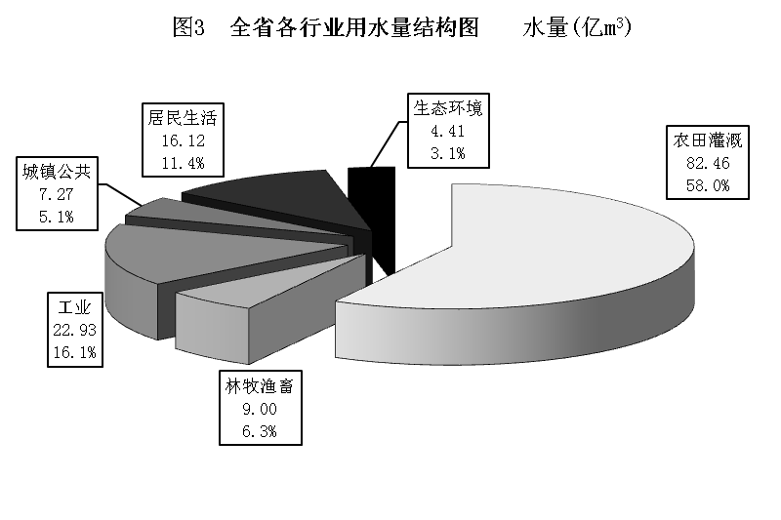

耗水量 指在输水、用水过程中，通过蒸腾蒸发、土壤吸收、产品吸附、居民和牲畜饮用等多种途径消耗掉，而不能回归至地表水体和地下饱和含水层的水量。2012年全省总耗水量91.11亿m³，综合耗水率64%。其中农田灌溉耗水量59.98亿m³，耗水率73%；林牧渔畜耗水量7.99亿m³，耗水率89%；工业耗水量8.75亿m³，耗水率38%；城镇公共耗水量3.43亿m³，耗水率47%；城镇居民生活耗水量3.44亿m³，耗水率30%；农村居民生活耗水量4.33亿m³，耗水率93% ；生态与环境耗水量3.19亿m³，耗水率72%。
三、2012年重要水事
（一）水利规划和前期工作迈出新步伐
全省水利普查已完成，成果上报水利部。《全省水利综合规划》已完成市县初稿。观音阁水库输水、长海县跨海引水等初设获得批复。完成了15条主要江河支流和独流入海河流可研。
（二）防汛减灾取得新成绩
汛前落实到村的防汛责任人2.4万余名，预案1.3万余项，抢险队伍67万余人。汛期优化水库调度，预泄水量24.2亿m³；转移安置群众75万余人次，召回海上作业船只4万余艘次。面对洪涝灾害，及时启动应急响应，全力组织抢险救灾，抢排400余万亩农田积水7.17亿m³，临时解决了80多万受灾群众的饮水困难。2012年洪水灾害损失降到了最低限度，水利工程实现减灾效益50多亿元。
（三）工程建设取得新突破
水资源配置工程：大伙房输水应急入连南线通水，北线主体工程完成80%以上。锦凌、青山、三湾枢纽工程分别完成总工程量的95%、80%和90%；猴山水库、大雅河水利枢纽开工建设。
防汛减灾工程：石佛寺水库通过竣工验收；棋盘山水库和浑河闸主体工程投入使用；87座小型水库加固工程已竣工。治理重点中小河流1016公里，新修加固堤防282公里，整修海堤36公里。更新改造7座排水站，改善易涝耕地7.4万亩。42个县的山洪灾害防治措施、187个视频会商系统、1708处遥测雨量站及中小河流水文监测一期工程投入使用。
农村水利工程：完成节水滴灌工程200万亩。完成30个小农水重点县建设。全年新增和改善灌溉面积分别达到166万亩和135万亩，年节水1.36亿m³，新增粮食生产能力8.15亿斤。解决了135.96万农村群众的饮水安全问题，恢复了82.25万灾区群众的正常饮水。治理水土流失面积319.6万亩。在重点河道内清污、清淤、清理垃圾551万m³，封育河道116万亩，退耕7.34万亩。
（四）水利管理开创新局面
《河道管理条例》、《农村水利工程管理办法》、《全面加强基层水利服务体系建设的实施意见》等条例规章颁布实施。省人大对《辽宁省地下水资源保护条例》贯彻落实情况进行了执法检查，做出了加强地下水保护的决议。实施了全省水利工程“质量起步年”活动，启动了61个县级质量监督机构建设，复检工程180余项，合格率100%。
（五）服务能力有了新提高
全省有8个市、31个县（市）设立了专职水政监察机构，8个市、20个县（市）设立了江河公安机构，全年查处水事案件927起，水事秩序不断改善。33个县686个乡镇2507名职工编制划转到县级水利部门，选聘村水管员8026人，已向服务到村、受益到民的目标迈进。强化主动服务意识，省厅40个基层服务组深入责任区，帮助基层解决筹资政策落实、服务体系建设、综合规划编制和重点项目推进等问题，也有效地提高了干部服务基层、解决问题的综合能力。

